

Уважаемые руководители!
предлагаем Вашему вниманию программу тимбилдинга, подходящего как для проведения в помещении, так на открытом воздухе ДЛЯ МУЖЧИН И ЖЕНЩИН


ТАЙНА ДВУХ

ПЛАНЕТ

с элементами развлекательной программы и интеллектуального квеста

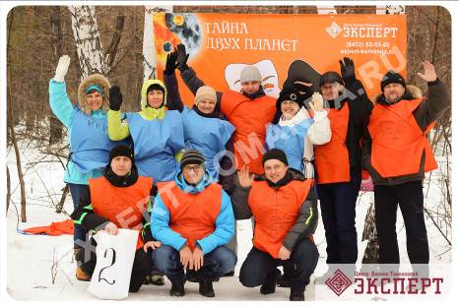
Данное мероприятие это прекрасное, запоминающееся событие для Вашей команды. Концепция этого тимбилдинга позволяет по новому взглянуть на то, как вместе могут работать мужчины и женщины. Нам так сложно порой договариваться, и при этом как важен и успешен смешанный коллектив. Именно вместе мы можем достигать бОльших результатов. Мужчины и женщины очень часто не понимают друг друга. От чего мы такие разные? Ответить на этот вопрос люди пытались во все времена. Бытовала даже фантастическая теория, что мужчин «забросили» на Землю с одной планеты, а женщин с другой.

Все участники делятся на команды, так чтобы в каждой команде были представители разного пола. Командам выдается яркая атрибутика разлиая мужчин и женщин. Игра начинается с того, что все команды готовят приветствие в мужском и женском стиле, проводят необычную разминку.
После разминки участники узнают о существовании главного знания, которое предстоит разгадать в ходе тимбилдига. Командам необходимо собрать все частицы большой тайны Инь-Янь. В заданиях данной игры, есть одна очень важная особенность: права и обязанности в команде будут у женщин и мужчин различаться, и меняться в зависимости от упражнения. Не смотря на эти ограничения, команды смогут решить достаточно сложные и при этом веселые упражнения. Пройдя все испытания, участники соберут воедино большой пазл, на котором прочтут великую тайну о взаимоотношениях мужчин и женщин. Постигнув эту тайну, мужчины и женщины смогут строить общение во много раз комфортнее и результативнее.
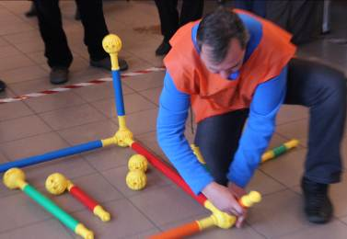
ЭТАПЫ ИГРЫ
«ЛОГИКА», с мужской планеты
Уникальное для тимбилдинга упражнение «Тубизы». Командам необходимо выработать стратегию построения необычной фигуры из тубизов соблюдая ряд обязательных условий.


«ИНТУИЦИЯ», с женской планеты
Это интеллектуальный квест. Команда получает многовариантный «лабиринт» с использованием технических средств. Этот «лабиринт» возможно пройти только с развитой интуицией.

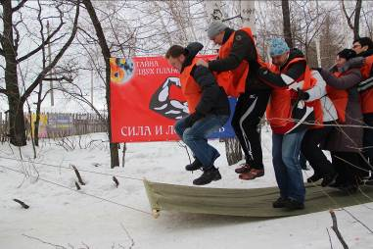
«СИЛА И ЛОВКОСТЬ», с мужской планеты
Командам предлагается попробовать свои силы в одном из двух необычных конкурсов: «Мега-скакалка» или «Ковер-машина»

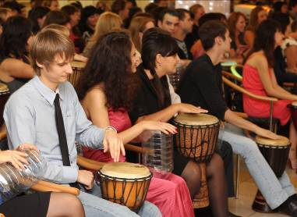
«ТВОРЧЕСТВО» с женской планеты
Участники превращаются в настоящий барабанный оркестр. Профессиональные барабанщики научат основным элементам игры на барабане. В результате совместной работы родится настоящая красивая мелодия. Данный элемент – новое, очень эффективное направление в тимбилдинге. Позволяет сочетать яркие, незабываемые эмоции и чувства команды.
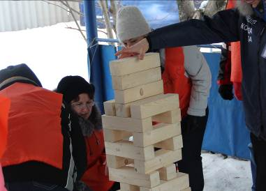
«СТРАТЕГИЯ» с мужской планеты
Строительство «Пизанской башни». Из башни высотой 1 метр команде предстоит построить башню высотой 2 метра. С первого раза, это задание пока, не выполнила ни одна команда.

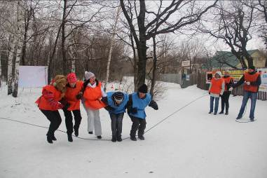
«ГОВОРЛИВОСТЬ» с женской планеты
Яркая, веселая игра с элементами Австрийской игры «Активити», фрагментами упражнения «Сломанный телефон» и телепередачи «Пойми меня». Усиление взаимопонимания и заряд положительной энергии гарантирован.

ЗАВЕРШЕНИЕ ИГРЫ
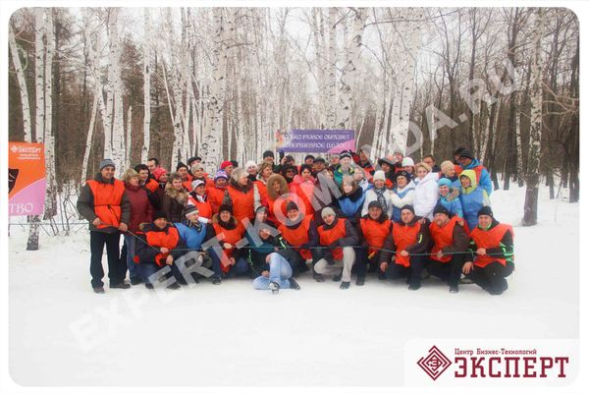
После прохождения всех приключений, команды снова собираются на Главной площади. Капитаны команд, принося каждый частицу большого пазла, собирают его воедино и расшифровывают цитату мудреца. Под торжественную музыку фотографируется все вместе. Каждый участник игры получает памятный сувенир.

Продолжительность программы: 3-3,5 часа в зависимости от погодных условий

